MajstorBob
Portal za komunikaciju između zanatlija i klijenata

Arhitekturni projekat

Verzija 1.0
Pregled izmena
Datum | Verzija | Opis | Autor
20.04.2018. | 1.0 | Inicijalna verzija | Anđela, Luka, Aleksandar

Sadržaj
1. Cilj dokumenta 5
2. Opseg dokumenta 5
3. Reference 5
4. Predstavljanje arhitekture 5
5. Ciljevi i ograničenja arhitekture 5
6. Pogled na slučajeve korišćenja 5
6.1 Dijagrami slučajeva korišćenja 6
6.2 Kratak opis slučajeva korišćenja 9
6.2.1 Pregled oglasa 9
6.2.2 Redukovani pregled majstora 9
6.2.3 Pregled spiska majstora 9
6.2.4 Registrovanje 9
6.2.5 Prijavljivanje 9
6.2.6 Ažuriranje podataka o sebi 10
6.2.7 Brisanje profila 10
6.2.8 Slanje poruka drugim korisnicima 10
6.2.9 Prijava sadržaja administratoru 10
6.2.10 Pregled profila majstora 10
6.2.11 Pregled liste oglasa 10
6.2.12 Pregled pojedinačnog oglasa 10
6.2.13 Kreiranje novog oglasa 10
6.2.14 Brisanje oglasa 10
6.2.15 Ocenjivanje majstora 10
6.2.16 Ostavljanje komentara 10
6.2.17 Apliciranje na oglas 11
6.2.18 Kreiranje i izmena satnice za rad 11
6.2.19 Uklanjenje nepoželjnog sadržaja 11

7. Pogled na logičku arhitekturu sistema 11
7.1 Pregled arhitekture – organizacija paketa i podsistema u slojeve 12
7.1.1 Korisnički interfejs 12
7.1.2 Aplikaciona logika 12
7.1.3 Pristup podacima 12
7.1.4 HTML 12
7.1.5 PHP 12
7.1.6 MySQL 13
8. Pogled na procese 13
8.1 Procesi 13
8.1.1 Web čitač 13
8.1.2 Web server 13
8.1.3 PHP 13
8.1.4 MySQL Server 14
9. Pogled na raspoređivanje sistema 14
9.1 Klijent 14
9.2 Web server 14
9.3 DBMS server 14
10. Pogled na implementaciju sistema 14
10.1 Model domena 14
10.2 Šema baze podataka 15
10.3 Komponente sistema 16
10.3.1 Komponente korisničkog interfejsa 16
10.3.2 Komponente aplikacione logike 17
10.3.3 Komponente za pristup podacima 17
11. Performanse 19
12. Kvalitet 19

Arhitekturni projekat

Cilj dokumenta
Cilj ovog dokumenta je detaljni opis arhitekture MajstorBob portala.

Opseg dokumenta
Dokument se odnosi na MajstorBob portal koji će biti razvijen od strane tima HypeR. MajstorBob predstavlja ime portala za komunikaciju između zanatlija i klijenata. Namena sistema je objavljivanje i pretraživanje oglasa za posao, kao i nalaženje kvalitetnih majstora.

Reference
Spisak korišćene literature:
- MajstorBob– Predlog projekta,, HypeR-MajstorBob01, V1.0, 2018, HypeR.
- MajstorBob– Planirani raspored aktivnosti na projektu, V1.0, 2018, HypeR.
- MajstorBob– Plan realizacije projekta, V1.0, 2018, HypeR.
- MajstorBob– Vizija sistema, V1.0, 2018, HypeR.
- MajstorBob– Specifikacija zahteva, V1.0, 2018, HypeR.

Predstavljanje arhitekture
Arhitektura sistema u dokumentu je prikazana kao serija pogleda na sistem: pogled na slučajeve korišćenja, pogled na logičku arhitekturu sistema, pogled na procese, pogled na razmeštaj komponenti sistema i pogled na implementaciju. Ovi pogledi su predstavljeni odgovarajućim UML dijagramima.

Ciljevi i ograničenja arhitekture
Ključni zahtevi i sistemska ograničenja koja imaju značajan uticaj na izbor arhitekture i projektovanje sistema su:
- MajstorBob portal će biti implementiran kao Web aplikacija pisana u HTML/CSS/JavaScript i zasnovana je na PHP skripting jeziku i MySQL bazi podataka [4].
- Klijentski deo MajstorBob portala će biti optimizovan za sledeće Web čitače: Microsft Edge, kao i Firefox (Mozilla) i Google Chrome [4].
- Svi zahtevi u pogledu performansi dati u [5] moraju biti uzeti u obzir pri izboru arhitekture i razvoju sistema.

Pogled na slučajeve korišćenja
U ovom odeljku je dat pogled na slučajeve korišćenja definisane u specifikaciji zahteva [5].
Slučajevi korišćenja MajstorBob portala su:
- Pregled oglasa
- Redukovani pregled majstora
- Pregled spiska majstora
  - Pregled po lokaciji
  - Pregled po dostupnosti
  - Pregled po kategoriji
  - Po oceni
- Registrovanje
- Prijavljivanje
- Ažuriranje podataka o sebi
- Brisanje profila
- Slanje poruka drugim korisnicima
- Prijava sadržaja administratoru
- Pregled profila majstora
- Pregled liste oglasa
  - Pregled po lokaciji
  - Pregled po kategoriji
- Pregled pojedinačnog oglasa
- Kreiranje novog oglasa
- Brisanje oglasa
- Ocenjivanje majstora
- Ostavljanje komentara
- Apliciranje na oglas
- Kreiranje i izmena satnice za rad
- Ažuriranje informacija o dostupnosti
- Uklanjanje nepoželjnog sadražaja
Ove slučajevi korišćenja mogu da iniciraju anonimni posetilac portala, korisnik registrovan kao majstor, korisnik registrovan kao mušterija i administrator portala.

Dijagrami slučajeva korišćenja
Osnovni UML dijagram koji prikazuje korisnike i slučajeve korišćenja MajstorBob portala prikazan je na sledećoj slici:
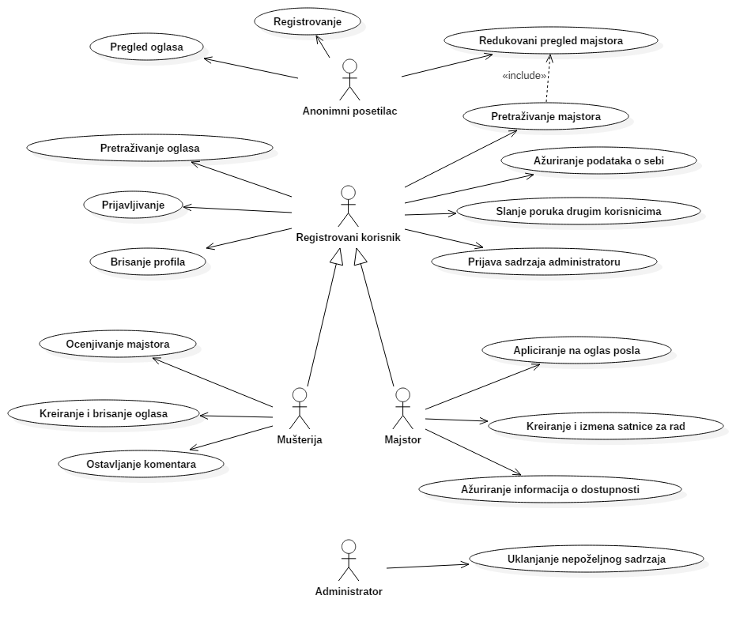
Slučajevi korišćenja pretraživanje oglasa, kreiranje i brisanje oglasa, pretraživanje majstora i redukovani pregled majstora obuhvataju složenije radnje koje se mogu dalje razložiti na pojedinačne slučajeve korišćenja.
Detaljni UML dijagram za slučaj korišćenja pretraživanje oglasa je prikazan na sledećoj slici:
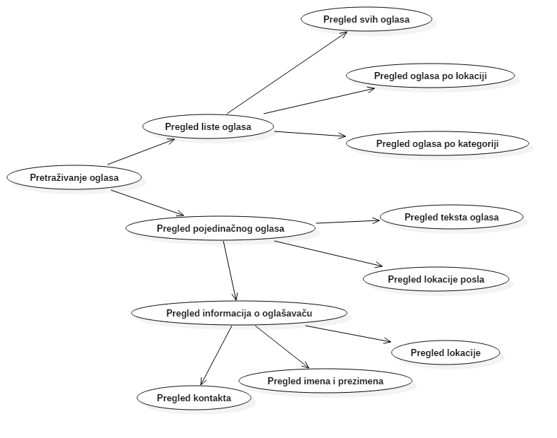
Detaljni UML dijagram za slučaj korišćenja kreiranje i brisanje oglasa je prikazan na sledećoj slici:

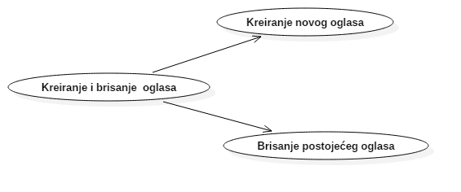
Detaljni UML dijagram za slučaj korišćenja redukovanog pregleda majstora je prikazan na sledećoj slici:
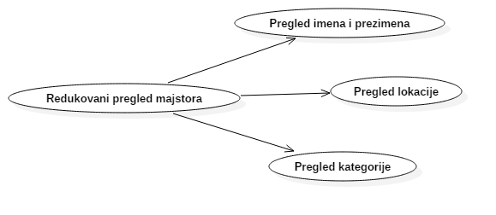
Detaljni UML dijagram za slučaj korišćenja pretraživanje majstora je prikazan na sledećoj slici:
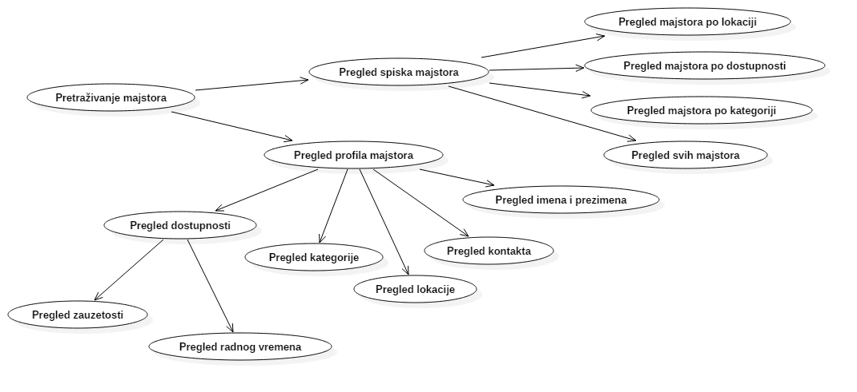

Kratak opis slučajeva korišćenja

Pregled oglasa
Kratak opis: Pregled teksta svih oglasa koji su postavljeni na sajtu, ali ne i korisnika koji su postavili oglas.
Akteri koji iniciraju slučaj korišćenja: Anonimni posetilac profila.

Redukovani pregled majstora
Kratak opis: Prikaz liste majstora sa imenom i prezimenom, kategorijom i lokacijom u kojoj pružaju usluge, bez kontakt informacija.
Akteri koji iniciraju slučaj korišćenja: Anonimni posetilac profila.

Pregled spiska majstora
Kratak opis: Pregled liste majstora po različitim parametrima (lokaciji, dostupnosti, kategoriji, oceni).
Akteri koji iniciraju slučaj korišćenja: Registrovani korisnik portala.

Registrovanje
Kratak opis: Kreiranje korisničkog profila koji može biti ili majstor ili mušterija.
Akteri koji iniciraju slučaj korišćenja: Anonimni postilac profila.

Prijavljivanje
Kratak opis: Prijavljivanje korisnika na portal u cilju pristupa svim funkcijama koje zahtevaju autorizaciju.
Akteri koji iniciraju slučaj korišćenja: Registrovani korisnik.

Ažuriranje podataka o sebi
Kratak opis: Ažuriranje ličnih podataka od strane prijavljenog korisnika.
Akteri koji iniciraju slučaj korišćenja: Registrovani korisnik.

Brisanje profila
Kratak opis: Brisanje korisničkog profila sa portala od strane korisnika čiji je to profil.
Akteri koji iniciraju slučaj korišćenja: Registrovani korisnik.

Slanje poruka drugim korisnicima
Kratak opis: Slanje poruka jednog korisnika drugom korisniku.
Akteri koji iniciraju slučaj korišćenja: Registrovani korisnik.

Prijava sadržaja administratoru
Kratak opis: Prijava nepoželjnog sadržaja administratoru portala.
Akteri koji iniciraju slučaj korišćenja: Registrovani korisnik.

Pregled profila majstora
Kratak opis: Prikaz informacija o konkretnom majstoru (ime i prezime, kontakt, lokacija , kategorija i dostupnost koja obuvata radno vreme i zauzetost).
Akteri koji iniciraju slučaj korišćenja: Registrovani korisnik.

Pregled liste oglasa
Kratak opis: Pregled liste svih oglasa po lokaciji ili po kategoriji.
Akteri koji iniciraju slučaj korišćenja: Registrovani korisnik.

Pregled pojedinačnog oglasa
Kratak opis: Prikaz informacija o odeđenom oglasu – tekst oglasa, lokacija i informacije o korisniku koji je postavio oglas.
Akteri koji iniciraju slučaj korišćenja: Registrovani korisnik.

Kreiranje novog oglasa
Kratak opis: Postavljanje novog oglas na portal.
Akteri koji iniciraju slučaj korišćenja: Mušterija.

Brisanje oglasa
Kratak opis: Brisanje postojećeg oglasa od strane mušterije koja je postavila taj oglas.
Akteri koji iniciraju slučaj korišćenja: Mušterija.

Ocenjivanje majstora
Kratak opis: Davanje ocene rada odgovarajućem majstoru.
Akteri koji iniciraju slučaj korišćenja: Mušterija.

Ostavljanje komentara
Kratak opis: Davanje komentara o određenom majstoru.
Akteri koji iniciraju slučaj korišćenja: Mušterija.

Apliciranje na oglas
Kratak opis:Prijavljivanje majstora na oglase za posao koji žele da rade.
Akteri koji iniciraju slučaj korišćenja: Majstor.

Kreiranje i izmena satnice za rad
Kratak opis: Majstor postavlja svoje radno vreme i kada je dostupan.
Akteri koji iniciraju slučaj korišćenja: Majstor.

Uklanjanje nepoželjnog oglasa
Kratak opis: Administrator uklanja neprikladne oglase.
Akteri koji iniciraju slučaj korišćenja: Administrator.
.

Pogled na logičku arhitekturu sistema
U ovom odeljku je dat pregled logičke arhitekture sistema. Ovaj pogled sadrži opis najznačajnijih klasa, njihove organizacije u pakete i podsisteme, i organizacija podsistema u slojeve. U cilju opisivanja dinamičkih aspekata arhitekture, ovaj odeljak može da uključi opise realizacije najznačajnijih slučajeva korišćenja. Da bi se ilustrovala veza između arhitekturno značajnih klasa, podsistema, paketa ili slojeva moguće je uključiti i odgovarajuće dijagrame klasa.
Logički pogled na MajstorBob portal obuhvata 3 glavna paketa: Korisnički interfejs, Aplikaciona logika, Pristup podacima.
Paket Korisnički interfejs sadrži Web stranice i multimedijalni sadržaj koji realizuju grafički dizajn i forme preko kojih korisnici sistema komuniciraju sa sistemom.
Paket Aplikaciona logika predstavlja srednji sloj sistema koji sadrži PHP skripte zadužene za realizaciju funkcionalnosti specifičnih za domen sistema koji se razvija.
Paket Pristup podacima sadrži PHP skripte koje predstavljaju interfejs za pristup, dodavanje i ažuriranje podataka koji se čuvaju u bazi podataka.

Pregled arhitekture – organizacija paketa i podsistema u slojeve
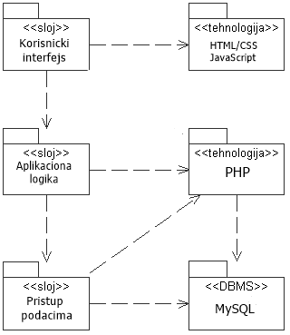

Korisnički interfejs
sloj
Ovaj sloj realizuje korisnički interfejs portala. U njemu su sadržane sve HTML i CSS multimedijalni sadržaji i JavaScript skripte koje generišu HTML stranice preko kojih korisnici komuniciraju sa sistemom.
Sloj korisničkog interfejsa zavisi od sloja aplikacione logike, kao i HTML paketa.

Aplikaciona logika
sloj
Sloj aplikacione logike je srednji sloj u troslojnoj arhitekturi MajstorBob portala. Sadrži PHP skripte koje realizuju funkcionalnost karakterističnu za domen primene portala i uspostavljaju vezu između korisničkog interfejsa i sloja za pristup podacima.
Ovaj sloj zavisi od sloja za pristup podacima i PHP paketa.

Pristup podacima
sloj
Sloj za pristup podacima se nalazi na dnu troslojne arhitekture i sadrži PHP skripte zadužene za pribavljanje, dodavanje i ažuriranje podataka koji se čuvaju u MySQL bazi podataka.
Ovaj sloj ne zavisi od drugih slojeva, ali je zavisan od paketa PHP i MySQL baza podataka.

HTML
tehnologija
Tehnologija HTML-a definiše gradivne elemente stranica koje se prikazuju u Web čitaču i koje omogućavaju prikaz formatiranih informacija i realizaciju formi za unos i ažuriranje podataka.

PHP
tehnologija
Tehnologija PHP-a obezbeđuje mehanizam za pisanje i izvršavanje skripti na strani servera. Ove skripte mogu da generišu HTML kod koji realizuje korisnički interfejs i pristupaju bazi podataka u cilju pribavljanja, unosa i ažuriranja podataka.

MySQL
DBMS
MySQL predstavlja sistem za upravljanje bazama podataka koji će se koristiti za realizaciju MajstorBob portala.

Pogled na procese
U ovom odeljku je sadržan pogled na procesnu arhitekturu sistema. Ovaj opis treba da sadrži specifikaciju različitih zadataka (procesa i niti) uključenih u rad sistema. Takođe je potrebno dati dijagrame koji pokazuju njihovu interakciju i konfiguraciju. Dodela objekata i klasa na određene zadatke takođe spada u opis procesne arhitekture.
Web aplikacije zasnovane na PHP-u imaju relativno jednostavan procesni model koji je u potpunosti pod kontrolom Web servera. Sa stanovišta projektanta PHP Web aplikacije nije potrebno voditi računa o načinu rada Web servera i načinu izvršavanja skripti.
Ilustracije radi u nastavku je dat opis procesa uključenih u izvršenje MajstorBob portala kao Web aplikacije.

Procesi
Na sledećem UML dijagramu klasa prikazani su procesi koji učestvuju u izvršenju MajstorBob portala. Dijagram je opšteg tipa i može se primeniti na bilo koju Web aplikaciju zasnovanu na PHP-u i MySQL bazi podataka.
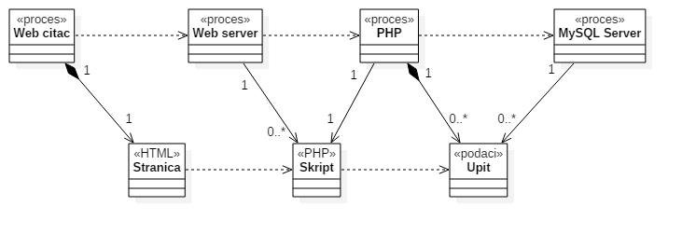

Web čitač
Web čitač je proces koji izvršava funkcionalnost aplikacije za prikaz HTML stranica dobijenih od nekog Web servera. U najopštijem slučaju Web čitač u jednom trenutku može da prikazuje samo jednu HTML stranicu.
Web čitač zavisi od Web servera koji generiše i vraća odgovarajuću HTML stranicu na zahtev.

Web server
Web server je proces koji izvršava funkcionalnost opsluživanja zahteva prispelih sa više Web čitača. Ukoliko je zahtevana stranica PHP skript, Web server inicira izvršenje PHP procesa koji obrađuje odgovarajući skript i generiše sadržaj koji se vraća čitaču. Web server može paralelno da inicira veći broj PHP procesa.

PHP
PHP proces obavlja posao obrade zadatog PHP skripta i generiše odgovarajući tekstualni sadržaj koji Web server šalje Web čitaču. Za izvršenje PHP skripta ovaj proces može da zahteva usluge MySQL servera-a. Komunikacija između PHP procesa i MySQL servera se obavlja preko prosleđivanja upita i vraćanja rezultata.

MySQL Server
MySQL Server je proces koji izvršava funkcionalnost MySQL sistema za upravljanje bazama podataka. Ovaj proces može konkurentno da prihvati određen broj upita, izvrši ih nad bazom podataka i vrati rezultate procesu koji je upite postavio.

Pogled na raspoređivanje sistema
Pogled na raspoređivanje sistema prikazuje različite fizičke čvorove za najopštiju konfiguraciju sistema. Fizičkim čvorovima koji predstavljaju procesore vrši se dodeljivanje identifikovanih procesa.
Na sledećoj slici dat je UML dijagram raspoređivanja MajstorBob portala.
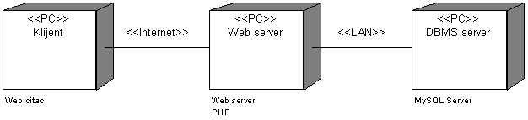

Klijent
Pristup MajstorBob portalu se obavlja preko klijentskih računara na kojima se izvršava Web čitač. Za povezivanje između klijenta i Web servera koristi se Internet infrastruktura tako da nema ograničenja u pogledu lokacije klijenta.

Web server
Računar na kome se izvršava Web server opslužuje više klijenata koji pristupaju preko Interneta. Pored osnovnog procesa koji realizuje funkcionalnost Web servera, na ovom računaru mogu da se izvršavaju i PHP procesi koji vrše obradu zadatih PHP skripti. U najopštioj konfiguraciji DBMS se izvršava na posebnoj mašini koja je sa Web serverom u lokalnoj mreži (LAN).

DBMS server
DBMS server je računar na kome se izvršava MySQL Server proces koji realizuje funkcionalnost sistema za upravljanje bazama podataka. Zbog sigurnosti podataka koji se na ovom računaru čuvaju pristup bazi je ograničen samo na računare iz lokalne mreže (LAN).

Pogled na implementaciju sistema
Pogled na implementaciju prikazuje različite aspekte bitne za implementaciju sistema. U slučaju MajstorBob portala ovaj odeljak sadrži model domena, šemu baze podataka i prikaz komponenti sistema razvrstanih u ranije identifikovane pakete.

Model domena
Model domena za koji se MajstorBob portal projektuje je ilustrovan UML dijagramom klasa. U njemu su prikazane domenske klase, neki od njihovih atributa, kao i veze koje se mogu identifikovati između njih.
Model domena predstavlja osnovu za projektovanje baze podataka, ali i identifikaciju nekih od komponenti (PHP skripti) koje će biti implementirane.
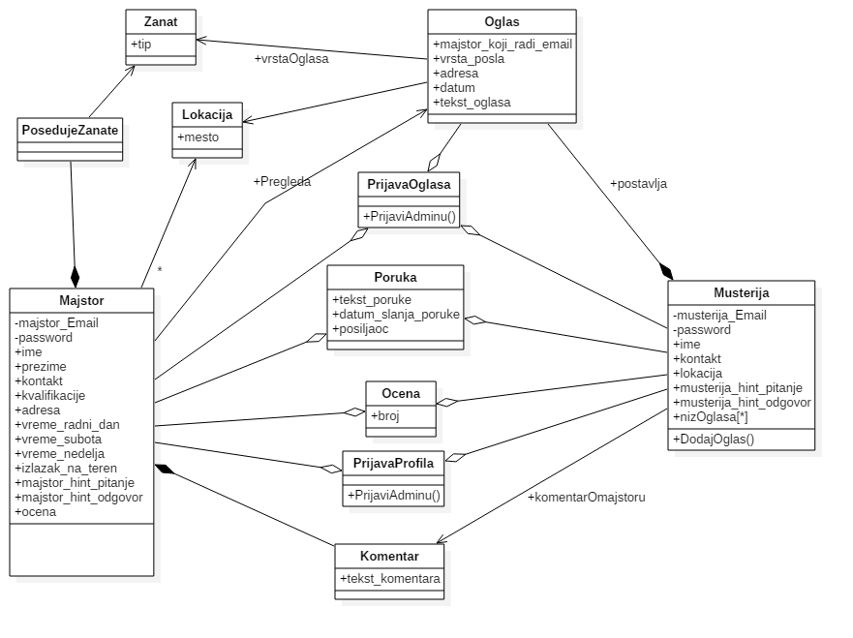

Šema baze podataka
Detaljna šema baze podataka je prikazana na sledećem dijagramu. Baza podataka i dijagram su kreirani korišćenjem SharpEER-a.
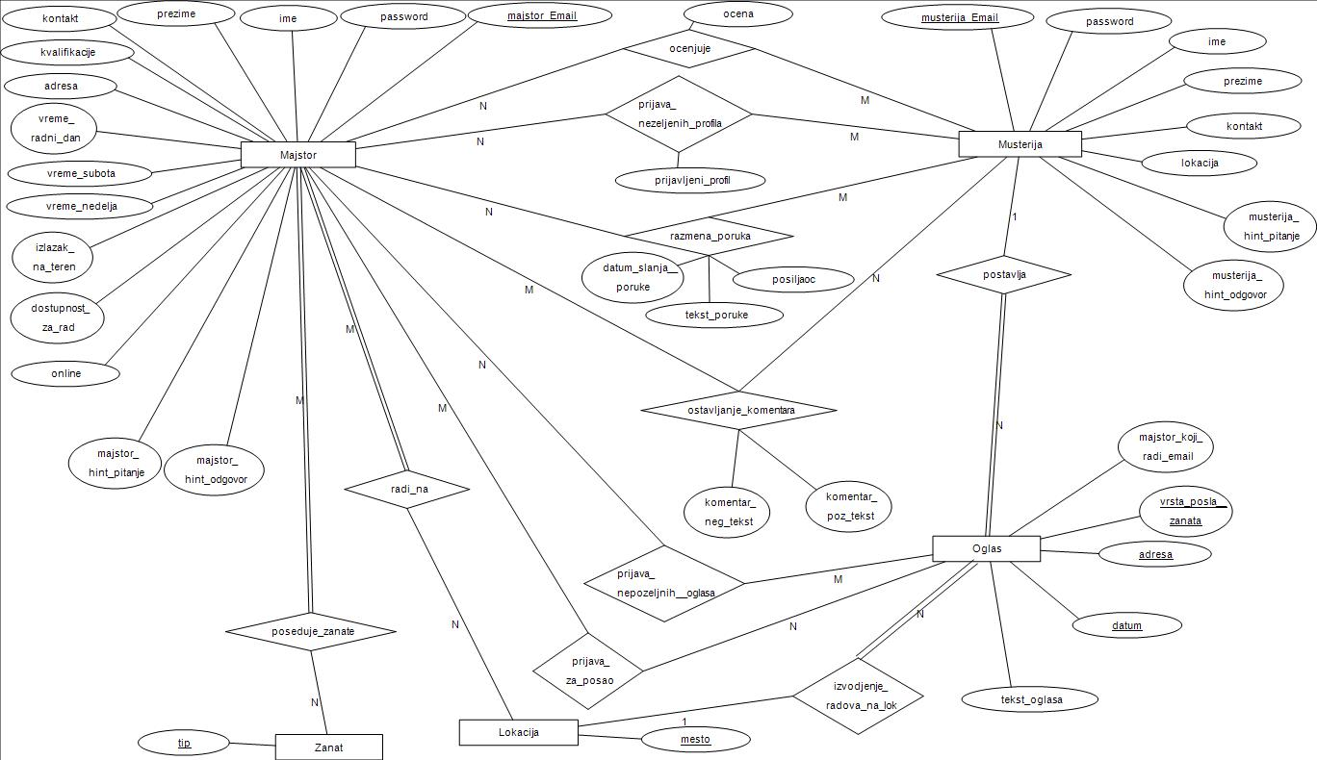

Komponente sistema
Komponente sistema MajstorBob portala su HTML/CSS dokumenti čiji će pregled biti dat po arhitekturnim slojevima. Za ilustraciju će biti korišćeni UML dijagrami komponenti, ali i dijagrami klasa. U slučajevima gde je PHP skript prikazan kao klasa atributi predstavljaju ulazne podatke koji se uzimaju iz GET ili POST dela HTTP poruke, dok metodi predstavljaju funkcije definisane u okviru skripta.

Komponente korisničkog interfejsa
Dizajn korisničkog interfejsa je obuhvaćen dvema komponentama:
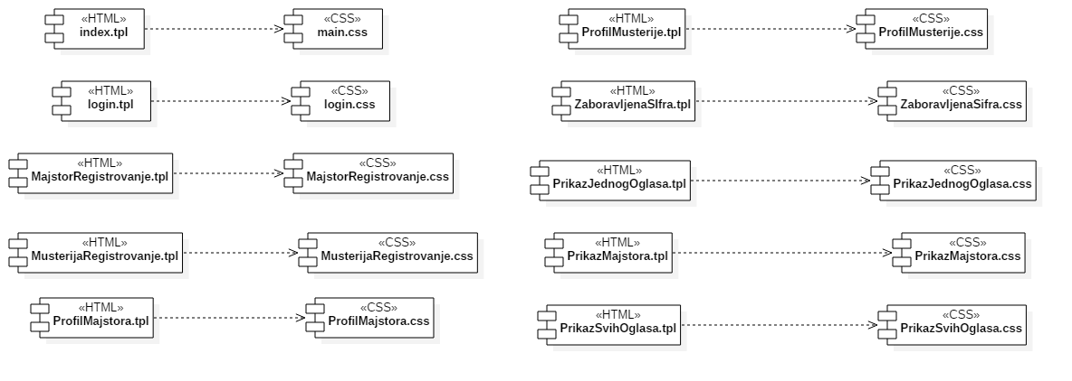
Komponenta index.tpl predstavlja početnu stranicu portala.
Komponenta main.css predstavlja opis stilova za pojedine HTML elemente koji se javljaju na početnoj stranici.
Komponenta login.tpl predstavlja stranicu za logovanje, a njeni stilovi se nalaze u login.css komponenti.
Komponente MajstorRegistrovanje.tpl i MusterijaRegistrovanje.tpl su stranice za registrovanje majstora i musterije na portal a njihovi stilovi su opisani u komponentama MajstorRegistrovanje.css i MusterijaRegistrovanje.css .
Komponenta ProfilMajstora.tpl predstavlja stranicu za pregled profila majstora, a komponenta ProfilMajstora.css predstavlja opis stilova te stranice.
Komponenta ProfilMusterija.tpl je stranica za pregled profila mušterije.
Komponenta ProfilMusterija.css je stranica koja sadrži opis stilova stranice profila mušterije.
Komponenta ZaboravljenaSifra.tpl predstavlja stranicu koja se prikazuje u slučaju da je korisnik zaboravio lozinku, a njeni stilovi su u komponeni ZaboravljenaSifra.css .
Komponenta PrikazJednogOglasa.tpl predstavlja stranicu za prikaz pojedinačnog oglasa.
U komponenti PrikazJednogOglasa.css se nalaze stilovi za elemente te stranice.
Komponenta PrikazMajstora.tpl predstavlja stranicu na kojoj se nalazi prikaz svih majstora. Opisi stilova elemenata ove stranice su u komponenti PrikazMajstora.css .
Komponenta PrikazSvihOglasa.tpl predstavlja stranicu za pregled svih oglasa na portalu.
Komponenta PrikazSvihOglasa.css predstavlja stilove elemenata ove stranice.

Komponente aplikacione logike
Komponente koje realizuju domen problema su izdvojene u nekoliko php skripti radi lakšeg rešavanja problema.Na sledećem dijagramu su prikazane komponente ovog sloja i njihove međusobne zavisnosti:
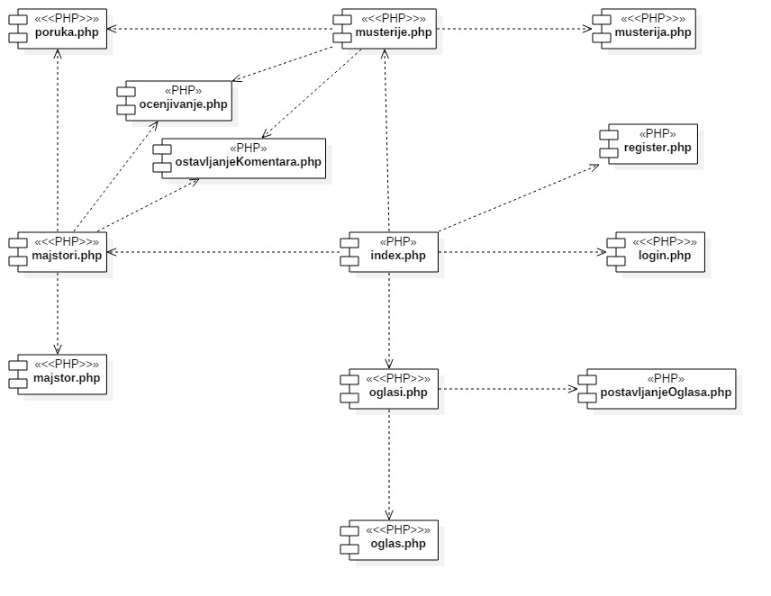

Komponente za pristup podacima
Pristup bazi podataka je u potpunosti zatvoren u funkcije koje su definisane u okviru PHP skripta radSaBazom.php. Sve skripte uključuju pomenuti sktipt, tako da su sve funkcije za pristup podacima dostupne svim komponentama.
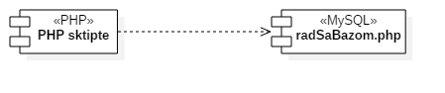
Na sledećem UML dijagramu klasa pobrojane su funkcije za pristup podacima iz baze:
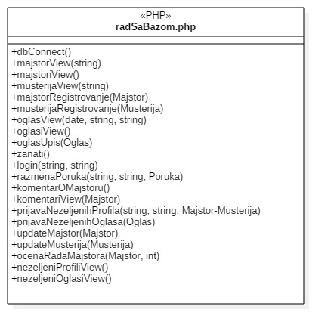
Navedene funkcije obavljaju sledeće zadatke:
- dbConnect – povezivanje na bazu podataka
- majstorView – vraća informacije za prikaz o majstoru
- majstoriView – vraća informacije za prikaz o majstorima
- musterijaView – vraća informacije za prikaz o mušteriji
- majstorRegistrovanje – registrovanje majstora na portal
- mušterijaRegistrovanje – registrovanje mušterija na portal
- login – loguje korisnika
- oglasView – vraca informacije o željenom oglasu
- oglasiView – vraća informacije o svim oglasima u bazi
- oglasiUpis – upis oglasa u bazu
- zanati – vraća tipove zanata
- razmenaPoruka – čuvanje poruka koje razmenjuju majstor i mušterija
- komentarOMajstoru – upis komentara o majstoru
- komentariView – pregled svih komentara o željenom majstoru
- prijavaNezeljenihProfila – prijava profila
- prijavaNezeljenihOglasa – prijava oglasa
- updateMajstor – promena informacija o majstoru
- updateMusterija – promena informacija o musteriji
- ocenaRadaMajstora – upis ocene o majstoru
- nezeljeniProfiliView – prikaz nezeljenih profila adminu
- nezeljeniOglasiView – prikaz nezeljenih oglasa adminu

Performanse
Izabrana arhitektura softvera podržava zahteve u pogledu broja korisnika koji mogu simultano pristupati sistemu i vremena odziva za pristup bazi podataka specificirane u zahtevima u pogledu performansi [5]:
- Sistem će da podrži do 50 simultanih pristupa korisnika portalu.
- Vreme potrebno za pristupanje bazi podataka u cilju izvršenja nekog upita ne sme da bude veće od 5 sekundi.
Zahtevane performanse su zadovoljene izborom tehnologija na kojima će sistem biti razvijen i definisane hardverske platforme [5].

Kvalitet
Izabrana arhitektura softvera podržava zahteve u pogledu dostupnosti i srednjeg vremena između otkaza specificirane u zahtevima u pogledu pouzdanosti [5]:
- MajstorBob portal će biti dostupan 24 časa dnevno, 7 dana u nedelji. Vreme kada portal nije dostupan ne sme da pređe 15%.
- Srednje vreme između dva sukcesivna otkaza ne sme da padne ispod 120 sati.

